ОПИСАНИЕ ОБЪЕКТА
Воздушная линия электропередач 110 кВ С-373/С-374 ПС от «Минусинская опорная» - до ОРУ «Минусинская ТЭЦ», протяженность 3,01 км, адрес объекта: Красноярский край, Минусинский р-н, 439 км. автодороги М-54 «Енисей», 5 до ОРУ «Минусинская ТЭЦ». Кадастровый номер: 24:25:0000000:3424.
ВЛ 110 кВ Минусинская опорная – ОРУ Минусинская ТЭЦ (С-373/374) по проекту выполнена в габаритах ВЛ 220 кВ
ВЛ 110 кВ С-373/С-374 является единственной линией электропередачи выдачи электрической мощности в сеть, вырабатываемой Минусинской угольной ТЭЦ (ООО "Сибирская генерирующая компания").
Установленная электрическая мощность Минусинской ТЭЦ составляет 90 МВт.
а) однолинейная схема присоединения энергопринимающих устройств Заявителя к внешним электрическим сетям:

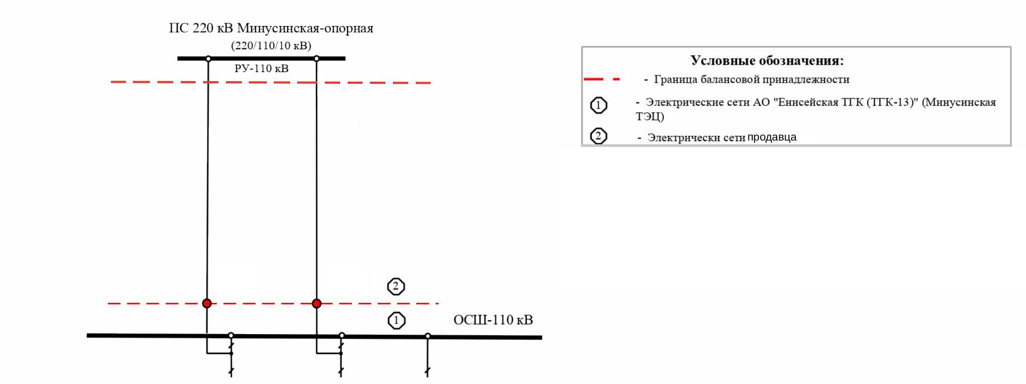
ВЛ 110 кВ
Минусинская ТЭЦ –
Минусинская-опорная
II цепь (С-374)
ВЛ 110 кВ
Минусинская ТЭЦ – Минусинская-опорная
I цепь (С-373)

б) схематичный план
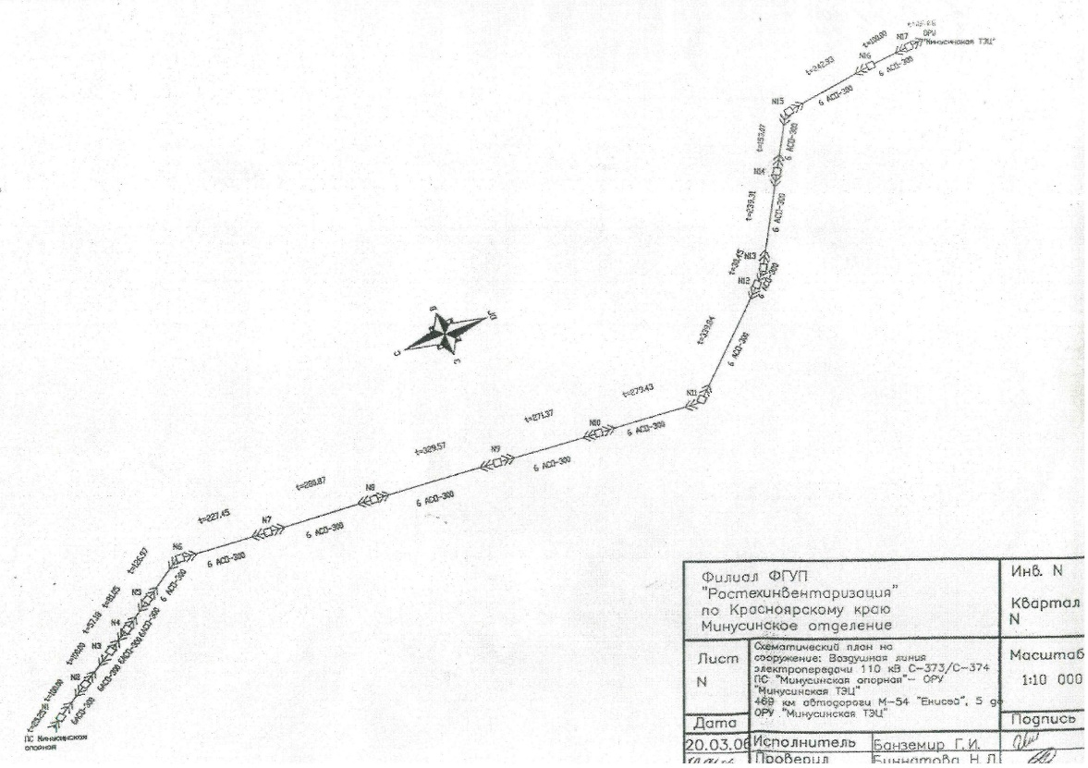

в) ситуационный план:
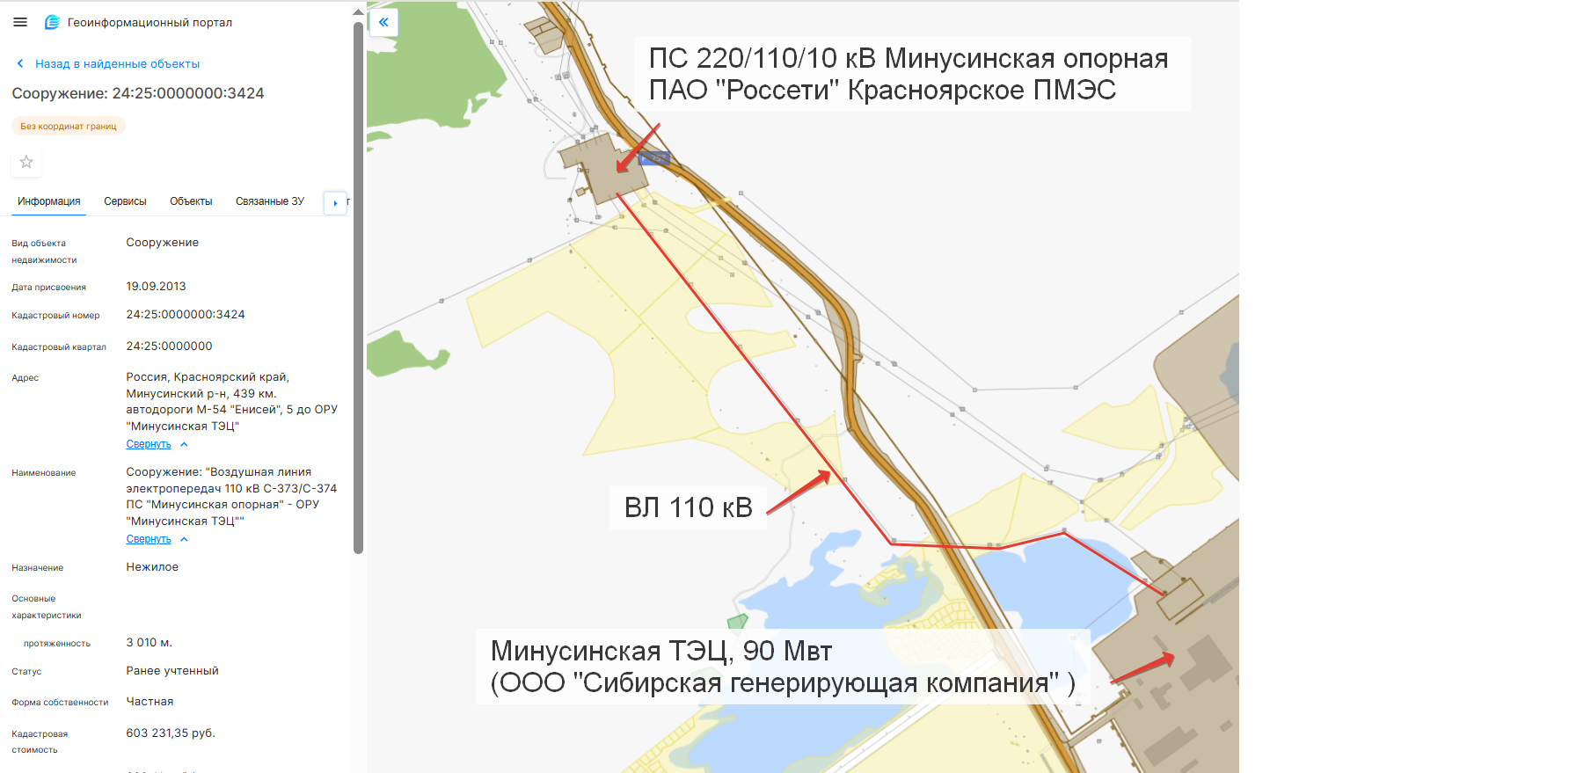
г) фото ВЛ 110 кВ:
